Résolution de problèmes CM2 - Problèmes multiplicatifs : combinaisons 1

Problème collectif
Pour ma maison, j’ai le choix entre 2 formes de fenêtres, 4 couleurs de murs et 6 modèles de tuiles.  Combien de combinaisons puis-je faire ? | 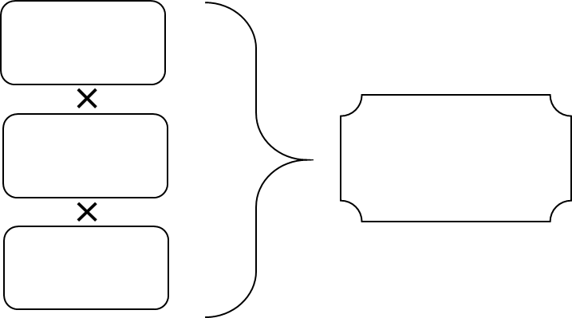  6  4  ?  2
Entraînements

1 - Je souhaite acheter un vélo. J’ai le choix entre 4 hauteurs de cadre, 6 modèles de pneus, 2 couleurs de guidon et 5 formes de selle.  Combien de vélos différents sont possibles ? | 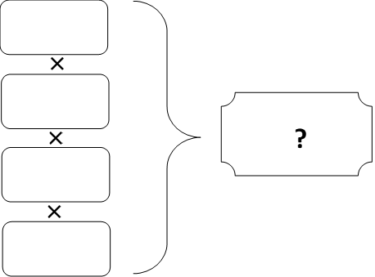
2 - Pour le repas d’un mariage, le traiteur propose 6 entrées différentes, 7 plats et 8 desserts.  Combien de menus différents peut-on composer ? | 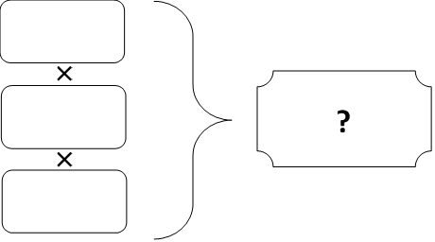
3 - Pour mon personnage du jeu Warrior, je peux choisir entre 9 tenues, 5 coupes de cheveux, 6 cris de guerre et 11 armes.
Combien de personnages différents puis-je former ?

Résolution de problèmes CM2 - Problèmes multiplicatifs : combinaisons 1

Problème collectif
Pour ma maison, j’ai le choix entre 2 formes de fenêtres, 4 couleurs de murs et 6 modèles de tuiles.  Combien de combinaisons puis-je faire ? | 6  4  ?  2
Entraînements
1 - Je souhaite acheter un vélo. J’ai le choix entre 4 hauteurs de cadre, 6 modèles de pneus, 2 couleurs de guidon et 5 formes de selle.
Combien de vélos différents sont possibles ?
Recherche | Réponse
 | .................. vélos différents sont possibles.

2 - Pour le repas d’un mariage, le traiteur propose 6 entrées différentes, 7 plats et 8 desserts.
Combien de menus différents peut-on composer ?
Recherche | Réponse
 | On peut composer .................. repas différents.

3 - Pour mon personnage du jeu Warrior, je peux choisir entre 9 tenues, 5 coupes de cheveux, 6 cris de guerre et 11 armes.
Combien de personnages différents puis-je former ?
Recherche | Réponse
 | Je peux former .................. personnages différents.

Résolution de problèmes CM2 - Problèmes multiplicatifs : combinaisons 1 Corrigé

Problème collectif
Pour ma maison, j’ai le choix entre 2 formes de fenêtres, 4 couleurs de murs et 6 modèles de tuiles.
Combien de combinaisons puis-je faire ?
2 x 4 x 6 = 48 combinaisons.

Entraînements
1 - Je souhaite acheter un vélo. J’ai le choix entre 4 hauteurs de cadre, 6 modèles de pneus, 2 couleurs de guidon et 5 formes de selle.
Combien de vélos différents sont possibles ?
4 x 6 x 2 x 5 = 240 vélos.

2 - Pour le repas d’un mariage, le traiteur propose 6 entrées différentes, 7 plats et 8 desserts.
Combien de menus différents peut-on composer ?
6 x 7 x 8 = 336 menus différents.

3 - Pour mon personnage du jeu Warrior, je peux choisir entre 9 tenues, 5 coupes de cheveux, 6 cris de guerre et 11 armes.
Combien de personnages différents puis-je former ?
9 x 5 x 6 x 11 = 2 970 personnages.

